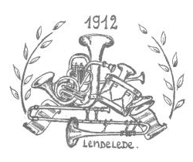
Bestel nu JULES DESTROOPER-koekskesdozen
en steun Kunst en Eendracht Lendelede!

Wil jij binnenkort genieten van echt lekkere koekjes bij het drinken van je tas koffie en weten dat je daarmee de Koninklijke Harmonie Kunst en Eendracht Lendelede hebt gesteund?

- Bestel dan voor 18 oktober, 12u00 één of meerdere koekjesdozen via de webshop:
https://www.trooper.be/nl/trooperverenigingen/kunsteneendracht/webshop/julesdestrooper

- Wil je liever niet online bestellen? Bezorg bijgevoegd bestelformulier tegen 15 oktober aan Karen of Katrien en wij bestellen de koekjes van jouw goesting graag voor jou (mits voorafbetaling).

Dit zijn de koekjesdozen  die je dit jaar kan bestellen: | 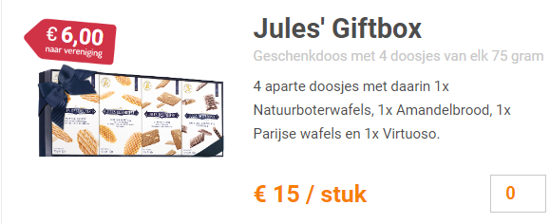
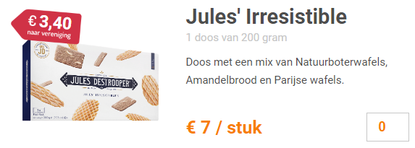 | 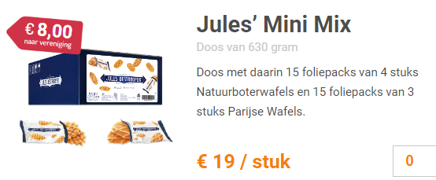
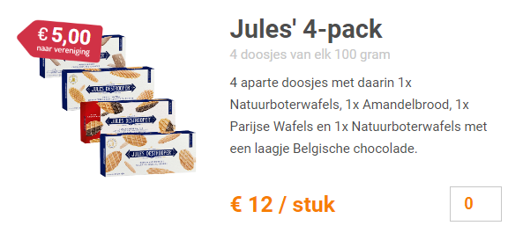 | 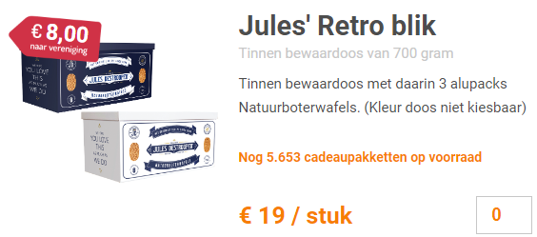
De koekjesdozen die jij ten voordele van onze harmonie bestelt worden bij ons tegen eind november geleverd, ideaal dus ook voor de feestdagen. Wij houden je op de hoogte over hoe je bestelling nadien bij jou terecht komt.
Groetjes en alvast bedankt voor de steun!
PS: Vertel dit gerust door aan vrienden en familie, we kunnen de steun goed gebruiken.
We sluiten de bestellingen via ons af op 15 oktober en houden je op de hoogte over hoe de bestelling nadien bij jou terecht komt. Vul daarom dus zeker je gsm-nummer en/of e-mailadres op het bestelformulier in.

________________________________________________________________
BESTELFORMULIER
Naam en voornaam:_____________________________________________________________________
Adres:___________________________________________________________________________________________________________________________________________________________________________________________
Gsm-nummer: ____________________________________________________________________________________
E-mailadres: ______________________________________________________________________________________
Ik bestel graag:
____ x Jules’ Irresistible (€ 7/ stuk) = € ________
____ x Jules’ 4-pack (€ 12/ stuk) = € ________
____ x Jules’ Giftbox (€ 15/ stuk) = € ________
____ x Jules’ Mini Mix (€ 19/ stuk) = € ________
____ x Jules’ Retro blik (€ 19/ stuk) = € ________
TOTAALPRIJS: € __________

Je bestelling via ons is pas voltooid als je bovenstaande totaalprijs overschrijft op rekeningnummer BE86 9792 6255 4450 op naam van KH Kunst & Eendracht Lendelede. Vermeld zeker je naam, adres en 'Jules DesTROOPER’ in de mededeling. Je kan het gepaste bedrag ook cash bezorgen bij je bestelling aan Karen of Katrien.
Heel erg bedankt!
Groetjes vanuit Kunst & Eendracht Lendelede

POWERED BY en
www.trooper.be/kunsteneendracht

